附件
消费品召回计划
生产者名称 | 汕头市东萌玩具实业有限公司
产品名称 | 电子琴玩具
品牌 | /
涉及数量 | 160盒
型号/规格 | DM9900
生产起止日期 | 2024年2月25至2024年2月29日
生产批号/批次 | 20240225
产品描述及外观照片 | 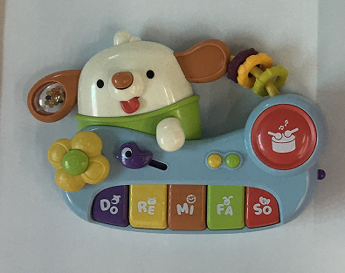
存在的缺陷 | 产品存在小零件。
可能导致的后果 | 如果被3岁以下儿童误吞，可能会导致堵塞消化道、窒息等危险。
避免损害发生的应急处置方式 | 消费者立即暂停使用有缺陷的产品，联系经销商进行处理。
具体召回措施 | - 通知销售商立即停止销售缺陷产品，对库存产品退回；  2.在我厂门口及销售商实体店铺贴布召回公告，保存发布公告图片和截图，告知消费者具体召回事宜，为购买到缺陷产品的消费者提供更换或退货等服务。
召回负责机构 | 汕头市东萌玩具实业有限公司
召回联系方式 | 召回服务热线：0754—89864577
召回进度安排 | 集中召回时间计划在2024年12月9日至2025年3月10日。
其他需要报告的内容 | 无
其他信息 | 相关用户也可以登录汕头市市场监督管理局网站“政务公开—重点领域信息公开—产品质量信息”栏目，或拨打汕头市市场监督管理局缺陷产品召回工作联系电话（0754—88545860）了解更多信息。

